Informačný systém v športe
Importné súbory pre RFOŠ a RPOŠ
Ministerstvo školstva, vedy, výskumu a športu Slovenskej republiky

Obsah
1 Postup pre import súborov do ISŠ 4
1.1 Formát importných súborov 4
1.2 Import súborov 6
1.3 Časté chyby 8

Slovník pojmov a skratiek
Názov | Popis
FO | Fyzická osoba
FOŠ | Fyzická osoba v športe
IS | Informačný systém
Minedu | Ministerstvo školstva, vedy, výskumu a športu Slovenskej republiky
NŠZ | Národný športový zväz
PO | Právnická osoba
POŠ | Právnická osoba v športe
RFO | Register fyzických osôb
RFOŠ | Register fyzických osôb v športe
RPO | Register právnických osôb
RPOŠ | Register právnických osôb v športe
ŠO | Športová organizácia
SZČO | Samostatne zárobkovo činná osoba

Postup pre import súborov do ISŠ

Formát importných súborov
Systém ISŠ umožňuje nahrať dáta do systému pomocou importu súborov vo formáte *.CSV. Jednotlivé súbory musia byť nahraté v nasledovnom poradí a musia byť v štruktúre definovanej v šablónach:
- Súbory pre PO (v menu Organizácie -> Import športových klubov):
  - RPOS_ID.xls
  - RPOS_Cinnosti.xls

- Súbory pre FO (v menu Osoby -> Import osôb):
  - RFOS_ID.xls
  - RFOS_Cinnosti.xls
  - RFOS_Doklady.xls

Pri príprave dát by mali byť použité vždy aktuálne verzie šablón.
Po zadaní údajov do šablón vo formáte *.XLS je potrebné korektne zadané dáta exportovať do formátu *.CSV (napr. Uložiť ako -> CSV (oddelený čiarkami), no pri rôznych verziách programu Excel môže byť názov rôzny).

Súbor *.CSV musí byť konvertovaný do kódovania UTF-8.

Oddeľovač medzi jednotlivými stĺpcami vo výslednom *.CSV súbore musí byť znak bodkočiarky „;“. Hlavička by mala mať maximálne 1 riadok, prípadne súbor hlavičku vôbec nemusí obsahovať, čo je možné nastaviť pri samotnom nahrávaní súborov.

Príklad výsledného súboru:

V prípade, ak sa súbor neuložil s korektným oddeľovačom, tak na nastavenie oddeľovača použite nasledovný postup.

Nastavenie oddeľovača pre *.CSV súbory:

1. V prípade, ak sa chcete uistiť ako je vo vašom systéme nastavený oddeľovač, nájdete ho v časti Ovládací panel -> Hodiny, jazyk a oblasť -> Zmeniť formát dátumu, času alebo čísel.

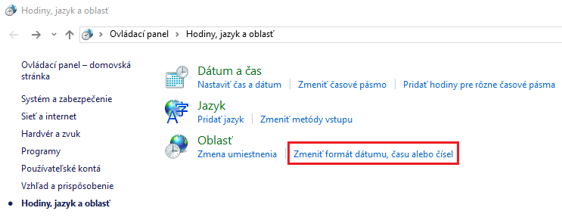

2. V zobrazenom okne zvolíme možnosť „Ďalšie nastavenia...“
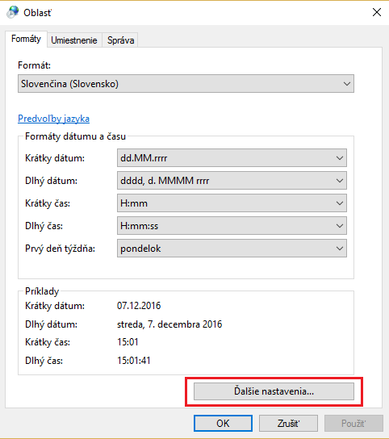
3. V otvorenom okne nastavíme hodnotu Oddeľovač v zoznamoch na znak bodkočiarky „;“ a voľbu potvrdíme. Pre korektné prejavenie v systéme počítač reštartujeme.
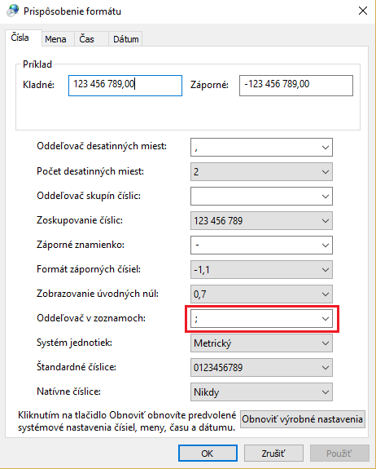

Import súborov
Import súborov pozostáva z troch krokov:

1. Nahratie importných súborov – importné súbory sa

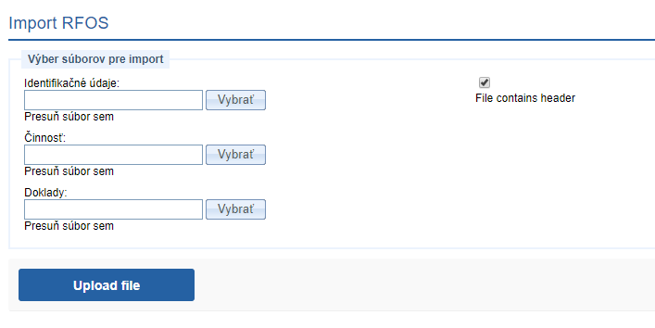

2. Validácia väzieb a zobrazenie dát s prípadnými chybovými hláškami

V tejto fáze sa do evidencie osôb a organizácií nezasahuje, táto časť je medzi krok pre overenie importovaných dát.

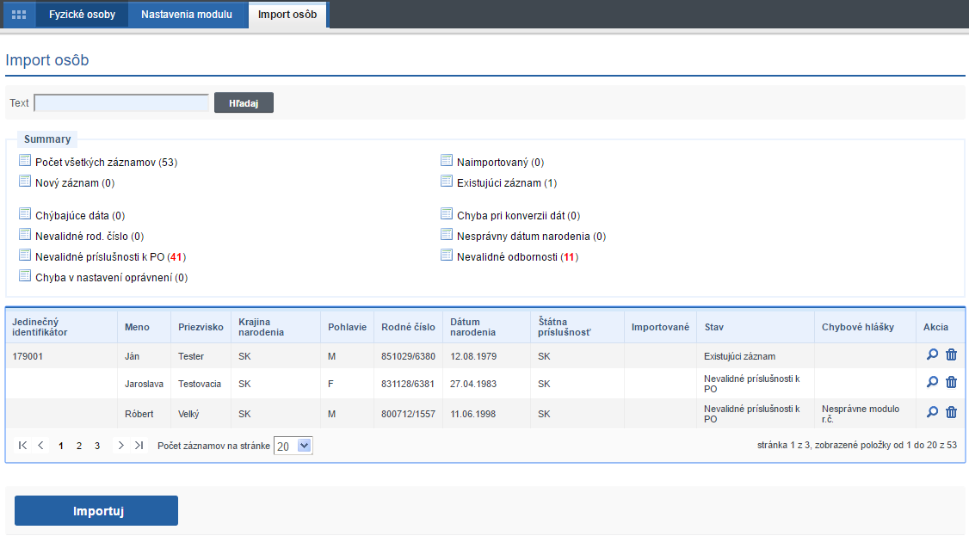

Záznamy ktoré nie sú korektne zadané v importných súboroch sú zobrazené v stĺpci „stav“. Kliknutím na tlačidlo zobrazíme detail importovaných údajov.

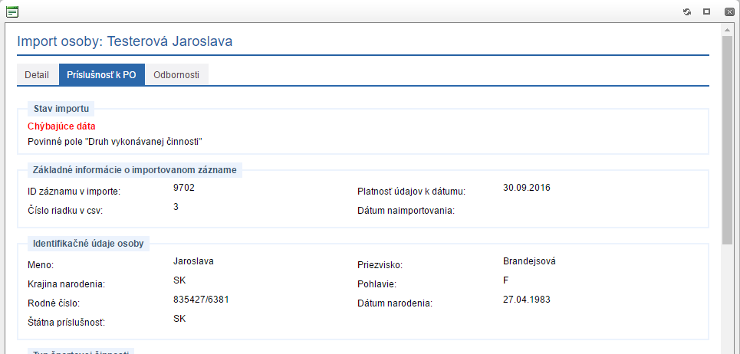

Podľa chybovej hlášky vieme zistiť ktorý údaj systém nedokázal spárovať, prípadne ktorá hodnota nie je v požadovanom formáte alebo nie je zadaná vôbec. Po opravení všetkých zistených nedostatkov v importných súboroch, môžeme súbory nahrať znova a takto postupne eliminovať všetky nedostatky, kým ich naimportujeme.

3. Import dát

Po kliknutí na tlačidlo „Importuj“ sa všetky korektné nové dáta importujú do databázy a existujúce záznamy sa aktualizujú. Následne sa zobrazí zoznam všetkých naimportovaných dát. V prípade, ak boli dáta označené s chybových príznakom tak sa takého údaje do systému nenaimportujú.

Časté chyby
1. Hlavička nesmie obsahovať 2 riadky (môže obsahovať 1, prípadne hlavička nemusí v importnom súbore byť a pri importe sa zvolí možnosť že súbor neobsahuje hlavičku).
Pri vytváraní *.CSV importného súboru je potrebné prvý riadok zmazať.

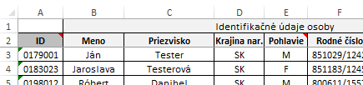 => 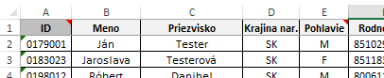

2. Importný súbor musí obsahovať toľko stĺpcov, koľko je definovaných v hlavičke (počet stĺpcov sa rovná počtu bodkočiarok)

4. Pri ukladaní *.XLS do *.CSV súboru sa v niektorých prípadoch pridajú stĺpce naviac nad počet stĺpcov ktorý systém očakáva (nad počet stĺpcov v hlavičke).

